|  |
| --- |
| Integração QWCFP x Wali |

|  |  |  |
| --- | --- | --- |
| Padrão iX S/A |  |  |
| Team PIX  Site: www.pix.com.br |  |  |

SUMÁRIO

Plataforma Wali 3

O quê é 3

Desafios 4

Resumo do mercado 4

Público Alvo 4

Pensando no futuro 5

REQUISITOS DO PROJETO 6

Ator Empresas 7

Ator Clientes 7

Ator Padrão iX (PIX) 8

Ator Governo 8

Ator Plataforma Walli 8

Arquitetura da Solução 10

Cluster de Autenticação (Keycloak) 10

Cluster de Storage Manager (QWCFP) 10

Cluster de Integração (Q-Ware) 10

Cluster de Gerenciamento de APIs (Bailarina) 11

Cluster de Fluxos de Transações (NiFi) 11

Cluster de Fluxos de Mensagens (Redis) 11

Cronograma do projeto 13

Etapas 13

Premissas do projeto 14

Mapa de Riscos do Projeto 14

Descrição do Risco 14

Ações de mitigação 14

Desenho da arquitetura 16

# Atualizações neste documento

|  |  |  |
| --- | --- | --- |
| Data | Quem | O quê |
| 09/05/2020 | Anderson | Criação |
| 14/05/2020 | PH | Revisão |
|  |  |  |

# Plataforma Wali

## O quê é

|  |
| --- |
| “Promover a um baixo custo, negócios virtuais integrados, em uma grande cadeia logística de valor agregado...” |

Usando as tecnologias da ***PIX*** criar uma oferta de serviço na nuvem que possa garantir o atendimento da demanda doméstica e a geração de novas oportunidades, expandindo a capacidade produtiva já instalada nas empresas, promovendo empregos e renda, num ambiente integrado de cadeia logística de suprimentos na nuvem, envolvendo múltiplos parceiros, operadores logísticos, instituições financeiras, análise de crédito, acesso a créditos e financiamentos, bem como o suporte à múltiplos meios eletrônicos de pagamento, mantendo tudo integrado num canal virtual de relacionamento, das vendas à fidelização dos clientes, como ocorre nas grandes redes de varejo.

Os clientes da ***VAN/PIX,*** tanto quanto novos clientes, interessados numa plataforma empresarial de baixo custo com vários serviços integrados, como num grande shopping center virtual terão ganhos de performance na gestão, simplificação dos processos empresariais e interempresariais, além de economia, que se traduzirão em melhoria da competitividade às Empresas filiadas à ***Plataforma Walli***.

A redução do custo em função da escala, somada à integração entre sistemas das ***Soluções de T.I. da PIX*** e aliado a uma série de serviços na nuvem impulsionarão qualquer negócio, pois conta com, mas não limitam-se a:

* Ambiente colaborativo para interações entre empregados, fornecedores e parceiros, numa gigantesca cadeia de suprimentos na nuvem;
* Maior oferta de meios de pagamentos que incluem o QRCode e o pagamento por telefones celulares;
* Sistema de informação castral e proteção ao crédito;
* Gestão do Ciclo de vida de Documentos, incluindo guarda, gestão, descarte controlado, acesso facilitado por pesquisa textual, controle de versão além de edição colaborativa de documentos;
* Contole de assinaturas multiplas de documentos;
* Documentação de processos e seus andamentos;
* Ambiente Office que permite a criação de documentos como Textos, planinlhas e apresentações em qualquer lugar e uma vez publicados passam a seguir um fluxo de processo empresarial pré-determinado;
* Ferramentas de apoio à gestão, governança e compliance;
* Outros

## Desafios

A crise econômica enfrentada no Brasil nos últimos anos, agora agravada pelo conetxto da COVID-19, afetou de forma diferente diversos setores, criando oportunidades para alguns e muitos desafios para a maioria. A retração da atividade econômica gera efeitos de elevada gravidade social, como desemprego, problemas de abastecimento e pressões inflacionárias sobre produtos essenciais na crise. Em especial, nos setores cujas estruturas produtivas se assentavam na oferta presencial de produtos e serviços, que no cenário de medidas crescentes de isolamento social, não contam com apoio virtual para poder sobreviver.

## Resumo do mercado

99% das empresas no Brasil são micro e pequeno porte (MPE), que são o alvo deste Projeto, estão 52% dos empregos formais no setor privado (16,1 milhões). Com a redução da atividade econômica, coloca-se em risco a sobrevivência das empresas, a manutenção dos empregos e os meios de subsistência de muitos trabalhadores e suas famílias. Por outro lado, as médias e grandes empresas (consideradas aqui aquelas que possuem acima de 60-70 funcionários), estão diante da necessidade de digitalizar seus serviços e iniciarem seus processos internos rumo à transformação digital.

## Público Alvo

|  |
| --- |
| “Médios, pequenos e micro empreendedores...” |

Os ***[ALVOS do Projeto]*** , no que concerne aos MEI´s, não têm acesso fácil e de baixo custo à operacionalização simplificada de uma plataforma integrada na nuvem, que lhes permita operar de forma virtual e integrada numa grande cadeia de logística de valor agregado, que lhes confiram ganho de escala e eficiência operacional, além de tele-atendimento, vendas virtuais, suporte por Call Center, integração bancária simplificada, análise de crédito, relatórios gerenciais, suporte mobile, integração com mmúltiplos parceiros operadores logísticos aliado ao suporte a multiplos meios de pagamentos incluindo QRCode e telefones celulares. Neste patamar encontram-se as pequenas e médias empresas.

As médias-grandes empresas que já possuem acesso à outras ferramentas similares, enfrentam a necessidade de integrar por conta própria cada um dos softwares e serviços atendidos poraplicativos de terceiros, desta forma, o Wali torna-se uma valiosa opção por permitir integrar dados e informações fornecendo as mesmas soluções que outros concorrentes, porém com um nível de integração ainda inexistente sequer pelos grandes players como Google e Microsoft.

**Clientes Alvo - Cenário 1:**

São o ***[ALVO do Projeto com relação à migração dos usuários da VAN PIX]***, mas não limita-se a, empresas e negócios como:

* Motoristas de aplicativos e entregadores,
* Corretores de imóveis, estacionamentos,
* Profissionais liberais (Arquitetos, Contadores, Médicos, Advogados),
* Professores particulares, empresas de reformas,
* Imobiliárias, agências de publicidade, gráficas,
* Clinicas particulares, farmácias de manipulação
* Escolas, Academias e Centros de ensino,
* Pequenos médios comercios, supermercados, lojas de varejo, padarias, açougues, salões, barbearias, lavanderias e;
* Comércio e serviços que atendem o varejo em qualquer segmento de negócio
* Pequenas prefeituras

No contexto acima encontram-se aproximadamente 18.000 usuários da VAN PIX (CAIXA) que serão migrados para o Portal Wali.

**Clientes Alvo - Cenário 2:**

Encontram-se neste empresas de qualquer segmento produtivo que possuam acima de 60 funcionários em seu quadro. Neste cenário as empresas poderão contratar os mesmos serviços do portal Wali como SaaS ou instalar a solução Wali completa em sua infraestrutura computacional (On premise “White Label”), configurando o ambiente Wali com sua própria identidade visual. Neste cenário deverá haver maior presença do marketing Digital para divulgação do Portal Wali, uma vez que os usuários do cenário 1, provém do contrato com a CAIXA.

## Pensando no futuro

A ***Plataforma Wali*** oferecerá a infraestrutura operacional, como num shopping de soluções de negócios virtuais, cujo rateio dos custos permitirá, mesmo aos MPEs ***e médias-grandes empresas [ALVO do Projeto],*** fazer parte de uma grande cadeia logística de valor agregado. Em troca eles coletam dados qualitativos e voluntários de clientes que podem ajudar com informações às políticas públicas no combate de endemias, orientando a população através de painéis temáticos. Ao mesmo tempo em que atende as demandas de consumo da população, sem precisar isolar totalmente a população, passando a contar com mais um canal de vendas, fidelização de cliente, ganhando capacidade de analise das mudanças de mercado, lideranças, players, comparação de custos, preços ou concorrência, aproximando-se mais de seus clientes através de canais virtuais. Dessa forma, para atender as necessidades aqui elencadas, as funcionalidades de gestão, governança e compliance serão de suma importância para oferecer uma solução única, integrada e realmente inovadora.

Team PIX

Abril de 2020.

# REQUISITOS DO PROJETO - Etapa 3

Observação: A etapa 2 é a etapa em andamento e se refere à migração dos apelidos do portal Van Pix para o portal Wali, a fim de que em outro momento os usuários da VAN possam utilizar os serviços disponibilizados no portal PIX não afetos ao contrato da CAIXA (serviços pagos).

Usar, na medida do possível, todo portifólio de produtos e serviços desenvolvidos no âmbito da PIX para operacionalizar este projeto da Plataforma Wali. Ofertando uma gama de serviços por assinatura mensal, gratuitos inicialmente, com um faturamento claro e simplificado, por uso de cada serviço, garantindo ao cliente a elasticidade de contratar mais ou menos serviços quando desejar, enquanto lhe oferece uma plataforma colaborativa integrada para reunir todos os elos da cadeia logística de cada negócio, do suprimento de matérias primas ao relacionamento com o cliente no pós venda.

Dentro deste panorama macro de requisitos cabe ainda detalhar funcionalidades que estarão disponiveis no decorrer da implantação do projeto Portal Wali.

Conta Digital gratuita para realizar transações financeiras;

Repositório de dados seguro na Nuvem, com gestão do ciclo de vida dos documentos;

Assinatura digital de documentos;

Ambiente Office para criação de documentos como Word, Excel, Power Point e PDF;

Pesquisas de Análises de Crédito;

Suporte a integração bancária;

Gestão de Boletos e Duplicatas virtuais

Pagamentos por QRCode e Telefones celulares;

Ambiente colaborativo integrado com recursos para: Chats, Video conferência, FAQs, Mural de notícias, Calendários, Agendas, Envio e monitoração de E-mail, Envio e captura de SMS;

Rastreio de clientes e hábitos de consumo;

Relatórios gerenciais;

Soluções de integração entre parceiros, fornecedores e instituições financeiras;

Acesso a créditos e financiamentos;

Apoio a vendas remotas com suporte presencial na loja;

Rastreamento das compras e faturas;

Plano de fidelidade integrado, envolvendo vários parceiros da plataforma, num sistema de pontuação como num jogo (gameficação da relação com o cliente, preparação e treinamento de equipes, gestão da inovação, etc);

Checkout (CAIXA) remoto;

De forma simplificada o diagrama de atores seria como na imagem a seguir:

|  |
| --- |
|  |

## Ator Empresas

O fluxo do negócio inicia-se com o credenciamento da Empresa interessada nos serviços da ***Plataforma Walli***. Neste momento o administrador responsável ganha uma ***[Conta Digital]*** e uma ***[Credencial Digital]*** para gerir o seu ***[Domínio de Negócio]***, que passa ser operado pela plataforma na forma de assinatura mensal. O gestor do ***[Domínio de Negócio]*** passa a ter poderes para, por exemplo, paraincluir e aceitar usuários, fornecedores e parceiros, contratar serviços do Portal, gerir privilégios de todos os usuários da cadeia de suprimentos do negócio, gerir o negócio através de painéis temáticos, como fluxo de caixa, horários de pico presencial por ponto de vendas, geração de boletos e envio de faturas e ***[Boletos Seguros]*** aos clientes (inclusive 2ª vias), além de outros serviços disponíveis na Plataforma.

## Ator Clientes

O cliente ao se filiar à ***Plataforma Wali*** passa a fazer parte do ***[Domínio PIXBANK]*** e obtém uma ***[Conta Digital]*** e uma ***[Credencial Digital]*** para operar na plataforma junto aos fornecedores de bens e serviços, sem custos de manutenção da ***[Conta Digital]***, pagando apenas pelos serviços e produtos consumidos, pontuando para cada uso na plataforma na forma de game cujos prêmios são promoções e ofertas disponíveis na ***Plataforma Wali***. Nenhum dado sensível (cartões de créditos) de cliente trafega ou ficará retido na nuvem. De posse desta ***[Conta Digital],*** o cliente passa a contar com uma plataforma colaborativa, como numa rede social onde, e um espaço seguro, gratuito, limitado, para criar e reter seus documentos. A medida da necessidade, mais recursos poderão ser contratados usando meios de pagamentos seguros e modernos como uso do QRCode e telefones celulares. A principal vantagem para o cliente filiado à ***Plataforma Wali*** é ter uma carteira com informações unificada de todos os recursos recursos financeiros, num extrato simplificado e de fácil gestão.

## Ator Padrão iX (PIX)

A responsabilidade da ***Plataforma Walli***, inclui mas não limita-se, oferecer uma plataforma segura de transações eletrônicas, valendo-se da experiência de mais de 15 anos da ***Padrão iX*** no segmento da indústria de intermediações eletrônicas em transações entre instituições financeiras e empresas, com suporte presencial nos quatro cantos do Brasil, a mais de 50 mil clientes cadastrados e 18 mil operando diariamente. O principal diferencial da ***Plataforma Walli*** e as novas Fintechs, está na capacidade da ***Solução da*** ***PIX*** em prover suporte humanizado e presencial, se for o caso, aos estabelecimentos comerciais, muitas vezes desassistidos pelas instituições financeiras que lhes prestam serviços financeiros. Aliado a isso o compromisso da PIX em fazer parte do barramento interbancário, no contexto do ***[Open Bank]*** garantirá maior liberdade de migração entre instituições financeiras em função das melhores ofertas de serviços financeiros.

## Ator Governo

O papel do governo nesse ecossistema é dispor as suas APIs, para prestação de serviços on-line, de modo que a ***Plataforma Walli***, faça uma fachada de integração, como um broker de seriços governamentais, tais como Notas fiscais eletrônicas, eSocial, além de outros serviços como divulgação de informações setoriais e campanhas de políticas públicas.

## Ator Plataforma Walli

Oferecer a infraestrutura operacional segura, como num shopping de soluções de negócios virtuais, cujo rateio dos custos permitirá, mesmo aos MPEs fazer parte de uma grande cadeia logística de valor agregado. Em troca eles coletam dados qualitativos e voluntários de clientes, ajudando quando preciso com dados às políticas públicas no combate de endemias. Contribuindo com mais um canal de vendas, fidelização do cliente, garantindo capacidade de analise das mudanças de mercado, lideranças, players, comparação de custos, preços ou concorrência, aproximando-se mais de seus clientes através de canais virtuais com uma ampla oferta serviços de apoio ao negócio a um custo justo, flexivel e transparente.

# Arquitetura da Solução

## Cluster de Autenticação (Keycloak)

* Mantêm ***[Domínios de Negócios]*** isolados (REALMs) permitindo aos gestores de cada negócio determinar quem, quando e como cada um de seus recursos serão usados separadamente;
* Registra usuários e emite credenciais de acesso à ***Plataforma Walli***; para cada um dos ***[Domínios de Negócios]*** da ***Plataforma Walli***;
* Valida credenciais de usuários, promove autenticações, manteém perfis de usuários, promove duplo fator de autenticação e fornece informações sobre Papéis vinculados ao perfil do usuário bem como os grupos dos quais estes usuários fazem parte;
* Nenhum acesso será feito diretamente a este recurso por qualquer que seja a ***[Aplicação Cliente]*** ou usuários de sistemas, dada a criticidade deste subsistema para o negócio;
* Uma fachada de [Micro Serviços] consumirá uma fila mensagens com várias ações em lote sobre diversos subsistema, visto que na maioria dos casos o ato de incluir, modificar ou excluir um dos ***[Atores da Plataforma Walli]*** envolverá vários passos nos múltiplos subsitemas que compoem o ecossitema da Plataforma Walli.

## Cluster de Storage Manager (QWCFP)

* Responsável por persistir e manter todo o ciclo de vida de ***[Obetos Digitais]*** (arquivos);
* Produzir pré visualizações destes documentos;
* Recolher ineiro teor, resumos e/ou metadados para indexação e pesquisa textual;
* Manter versões destes documentos;
* Oferecer multiplas interfaces e APIs de modo a conferir o máximo de integração para enradas e saídas destes documentos ao maior número possível de fluxos de negócio;
* Manter e dispor de rastros de auditoria para todos os acessos a cada um destes ***[Obetos Digitais]***;
* Impor políticas de validação, aceitação e publicação destes documentos;
* Garantir replicas do repositório de documentos descentralizadas para prever escalabilidade e tolerância a falhas;

## Cluster de Integração (Q-Ware)

* Responsável por manter-se em escuta para o maior número possível de protocolos de comunicação, de modo a receber e dispor, por meio de trocas de arquivos (***[Obetos Digitais]***) para serem persistidos no ***[Espaço Virtual]*** de cada usuário;
* Implementar as políticas de validação, aceitação e publicação destes documentos definidas no ambito do ***[QWCFP]***;
* Disparar eventos em outros subsistemas da ***Plataforma Walli*** sempre que um ou mais ***[Obetos Digitais]*** for recebido ou coletado;
* Dispor, sem custos, de agentes para multiplas plataformas de sistema operacional de forma a garantir uma integração explicita de ponta-a-ponta em toda a cadeia de suprimentos dos negócios;
* Implementar as multiplas interfaces e APIs de modo a conferir o máximo de integração para enradas e saídas destes documentos ao maior número possível de fluxos de negócio;
* Implementar osrastros de auditoria para todos os acessos a cada um destes ***[Obetos Digitais]***;

## Cluster de Gerenciamento de APIs (Bailarina)

* Responsável por manter um cadastro de ***[Provedores de Micro Serviços]***, Micro Serviços ofertados; o status de disponibilidade deles serviços, o rastro de auditoria dos acesso a estes servços, bem como estatísticas de uso de cada um deles;
* Gerar relatório de faturamento por usuário da ***Plataforma Walli*** mediante o uso de serviços pagos;
* Dispor de uma biblioteca com suporte a documentação e geestão do ciclo de vida das APIs, bem como controle de versão destas APIs;

## Cluster de Fluxos de Transações (NiFi)

* Responsável por isolar processos bem definidos do negócio de forma paralela e assincrona através do consumo de determinadas filas de mensagens intersistemas;
* Executar pequenos [Jobs do Negócio] elaborados para serem atômicos (tudo ou nada), mantendo limpos os estados intermediários em cada um dos subsistema da Plataforma Walli envolvidos numa transação;
* Manter rastros de auditoria dos processos realizados;
* Gerar tickets de uso do serviços quando for o caso para contabilidade de faturamento, associados aos rastros de auditoria correspondentes para eventuais auditorias;
* Notificar os subsistemas envolvidos a cada interação com eles para que possam manter os seus próprios rastros de auditoria, nos seus respectivos contextos;

## Cluster de Fluxos de Mensagens (Redis)

* Responsável por isolar e manter o fluxo de mensagem entre os vários processos, dos vários subsistemas que compoem a ***Plataforma Walli***;
* Mecanismo laico que não valida as mensagens, apenas as recebe de forma escalável e disteibuida de subsistemas internos da plataforma;
* Trata-se da espinha dorsal da plataforma, cujo o seu principal requisito é o desempenho e a tolerância a falhas, pois uma mensagem perdida significará perda de faturamento ou até mesmo de confiança no sistema transacional;
* Deverá ser usado SEMPRE que uma ação envolver mais de subsistema da plataforma, pois operando na condiçãos de barramento de mensagens da ***Plataforma Walli*** ele deverá manter as mensagens até algum Job do [***Cluster de Fluxos de Transações***] o consuma ou o dispense, mantendo os respectivos registros de auditoria e rastreio.

# Diagrama dOS procesos

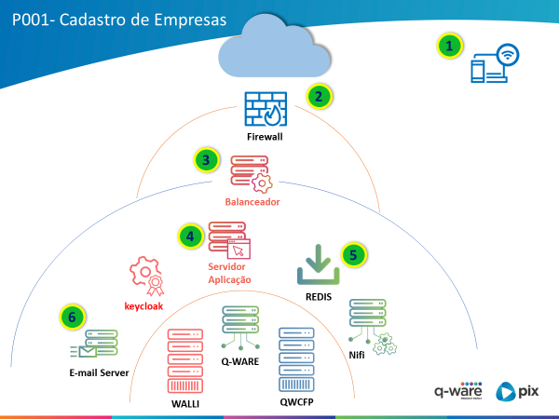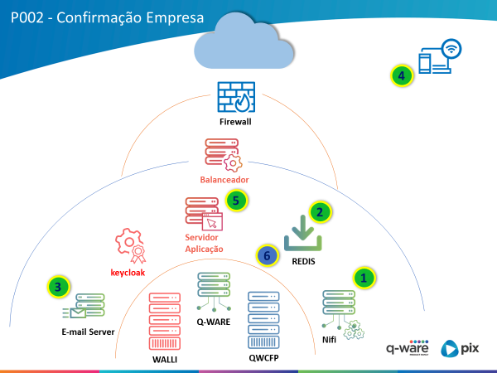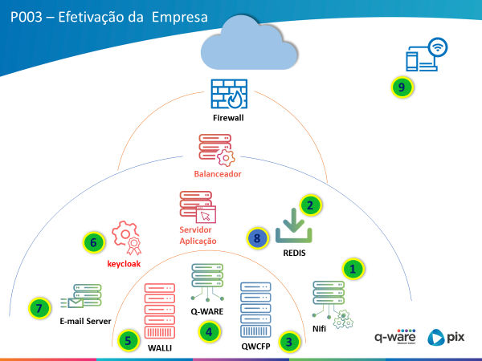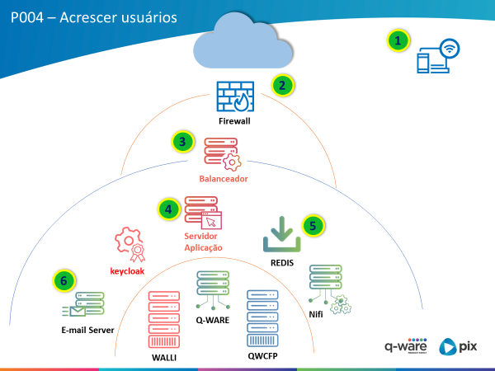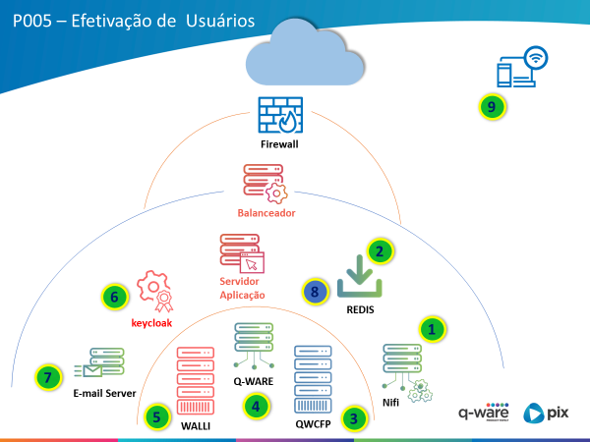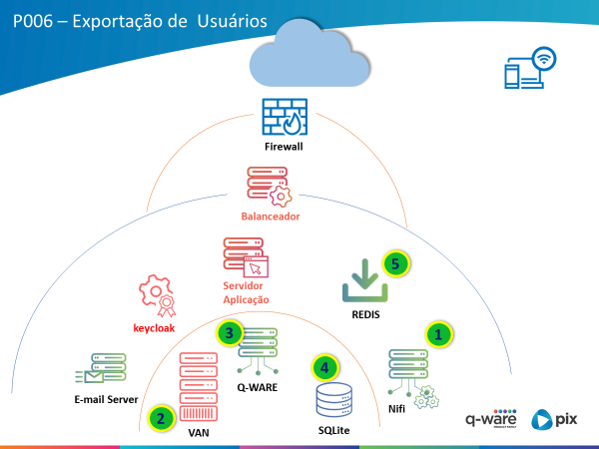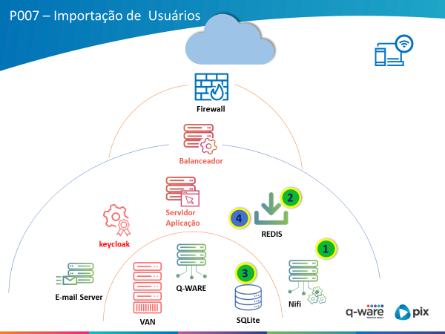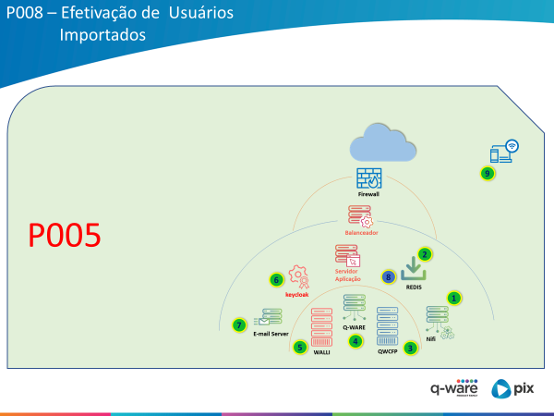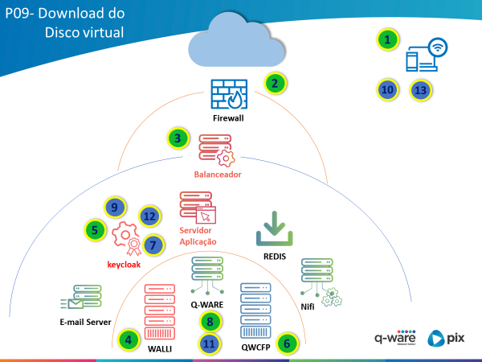

# Cronograma do projeto

## Etapa 3

Transcrever para cá

|  |  |  |  |
| --- | --- | --- | --- |
| ID | Ator | Processo | Entrega |
|  |  |  |  |

## Premissas do projeto

Incluir aqui todas as premissas levantadas em outros documentos

## Mapa de Riscos do Projeto

|  |  |
| --- | --- |
| Descrição do Risco | Ações de mitigação |
| É claro que todos nós preferimos apenas os lucros. Mas se você tem dívidas, faça anotações sobre elas neste local. | Alguns desses títulos podem não se aplicar ao seu negócio, e talvez você tenha outros a adicionar. Por exemplo, este representa passivos potenciais que podem surgir, caso aconteça algo no futuro, como uma decisão judicial pendente. |
|  |  |
|  |  |

# Desenho da arquitetura